PENGEMBANGAN SISTEM INFORMASI MONITORING PESERTA DIDIK BERBASIS SMS GATEWAY PADA SMKT SOMBA OPU

Tirtae Minzathu, pembimbing I: Abdul Muis Mappalotteng, Pembimbing II: Hasanah Nur

Abstrak- Tujuan penelitian ini menghasilkan suatu Sistem Informasi Monitoring Peserta Didik berbasis SMS Gateway yang efektif dan sebagai media layanan informasi kepada orang tua peserta didik. Penelitian ini merupakan penelitian pengembangan perangkat lunak dengan menggunakann pendekatan kuantitatif dengan teknik pengumpulan data melalui observasi, wawancara, dan angket.Penelitian ini adalah penelitian pengembangan yang diadopsi dari model SDLC (sistem Development Life Cycle) dengan mengambil Waterfall model sebagai model pengembangan dimana menadi lima bagian utama. Pada tahap perancangan produk awal sistem informasi dilakukan uji kelayakan sistem dengan cara melakukan validasi ahli media dan sistem. Uji coba lapangan dilakukan pada kelas Teknik kendaraan Ringan XI SMKT Somba Opu Kab. Gowa dengan jumlah 20 peserta didik ,guru dan pegawai. Teknik analisis data yang digunakan adalah analisis deskriptif, dengan mengkategorikan setiap jawaban dari responden.Hasil penelitian menunjukkan bahwa: (1) proses perancangan sistem informasi dengan menggunakan waterfall model dengan 5 tahapan utama terdiri dari: (a) Analisis kebutuhan perangkat lunak, (b) desain sistem, ( c) pengkodean, (d) uji coba sistem, dan (e) pemeliharaan (maintenance). Produk awal yang dihasilkan dari perancangan sistem informasi ini adalah waterfall yang dapat diakses melalui server lokal yang disebut dengan localhost, dan (2) keefektifan kegunaan sistem informasi monitoring peserta didik ditunjukkan dengan beberapa kriteria yang berada pada minimal kategori baik.

Kata Kunci : Sistem Informasi monitoring, SMS Gateway, Waterfall, localhost

I PENDAHULUAN

Seiring berkembangnya informasi dan komunikasi serta semakin banyak pula media atau sarana penyedia informasi yang bermunculan. Beraneka ragam teknologi yang hadir untuk ikut meramaikan dunia teknologi informasi dan komunikasi saat ini, salah satunya adalah teknologi SMS (Short Message Service) atau layanan pesan singkat, teknologi SMS memungkinkan orang saling berkirim atau bertukar informasi (berupa teks) melalui mobile misalnya handphone. Berawal dari teknologi SMS, ada sebuah ide menarik yang saat ini banyak diadopsi dan dikembangkan, yaitu SMS Gateway Monitoring Peserta Didik sebagai media atau sarana penyedia informasi berbasis SMS. Sehingga perkembangan teknologi yang begitu pesat membawa sebuah proses otomatisasi di dalam proses penyampaian informasi tersebut, dan membawa orang tua yang menginginkan informasi terhadap perilaku anaknya di sekolah secara cepat, akurat dan real time.
Manajemen akademik yang terdapat di Sekolah Menengah Kejuruan Teknik (SMKT) Somba Opu, Saat ini proses penyampaian informasi yang dimiliki oleh instansi Sekolah Menengah Kejuruan Teknik (SMKT) Somba Opu masih dilakukan secara manual atau orangtua/wali Peserta Didik harus datang langsung ke sekolah untuk melihat perkembangan anaknya sehingga menjadi boros waktu dan biaya

II TINJUAN PUSTAKA

- Pengembangan Sistem
Pengembangan sistem dapat berarti menyusun atau membuat suatu sistem baru untuk menggantikan atau memperbaiki sistem yang lama, baik secara keseluruhan atau sebagian dari sistem yang telah ada dengan mengintegrasikan dan memadukan prosedur-prosedur, sarana dan sumber daya manusia yang dimiliki.

- Konsep Dasar Sistem
sistem informasi merupakan suatu kesatuan yang tidak dapat dipisahkan dan saling berhubungan serta melakukan suatu proses sistematis sehingga menghasilkan suatu keputusan yang berguna bagi sipenerima.

- Konsep dasar Informasi
informasi merupakan hasil dari proses atau pengolahan data dan menjadi bentuk yang beragam yang mengambarkan suatu kejadian-kejadian nyata dan dapat digunakan sebagai alat bantu untuk pengambilan keputusan.

- Prinsip Kerja SMS Gateway
Short Message Service atau yang lebih dikenal dengan istilah SMS merupakan fitur yang digunakan unttuk berkirim pesan dalam format teks. SMS ini dapat digunakan oleh seluruh pengguna handphone. Dengan adanya pemilik handphone tersebut (Saputra, 2011: 4).

- Definisi UML (Unified Modeling Languange)

UML (Unified Modeling languange) adalah bahasa grafis untuk mendokumentasikan, menspesifikasikan dan membangun sistem perangkat lunak. UML berorentasi objek menerapkan banyak level abstraksi, tidak tergantung proses pengembangan, tidak tergantung pada bahasa dan teknologi, pemaduan beberapa notasi diberagam metodologi, usaha bersama dari banyak pihak. (Heriyanto, 2004: 54).

- XAMPP Web Server
XAMPP adalah aplikasi web server instant yang dibutuhkan untuk membangun aplikasi berbasis web. Fungsi XAMPP adalah sebagai server yang berdiri sendiri (localhost), yang terdiri atas program apache, http server, MYSQL, database, dan penterjemah bahasa yang ditulis dengan bahasa pemrograman PHP dan Perl.

- Kerangka Pikir
Penelitian ini berawal dari kesulitan dalam proses penyampaian Informasi Monitoring Siswa yang masih bersifat konvensional yang dilakukan oleh pihak sekolah sehingga membutuhkan waktu yang lama untuk menyampaikan informasi kepada orang tua peserta didik tersebut. Dalam hal ini belum adanya hasil manajemen akademik yang baik dan benar.
kerangka pikir dalam proses kegiatan (framework) penyampaian Informasi Monitoring Siswa berbasis Short Message Service (SMS) dilihat gambar dibawah ini:

III. METODE PENELITIAN

Jenis penelitian ini adalah Research and Development (R&D), untuk menghasilkan Sistem Informasi Monitoring Sekolah berbasis SMS Gateway pada Sekolah menengah Kejuruan Teknik (SMKT) Somba Opu. Model pengembangan yang digunakan dalam penelitian ini ialah model Software Development Life Cycle (SDLC) air terjun (waterfall) sering juga disebut model sekuensial linear (sequential linear)yang terdiri dari lima fase yaitu: (1)Analysis kebutuhan perangkat lunak, (2)Desain, (3)Pembuatan Kode Program,(4)Pengujian, (5)Pendukung(suport) atau pemeliharaan(maintenance).Shalahuddin (2011: 26).

IV HASIL PENELITIAN

- Tahap Desaign
Berdasarkan tahap perancangan sesuai dengan desain model Software Development Life Cycle (SDLC) air terjun (waterfall) Berikut tampilan realisasi pembuatan sistem informasi sms gateway sebagai berikut :

- Ketik localhost://monitoring pesertadidik. Kemudian isi user name dan password tampilannya bisa dilihat dibawah ini :

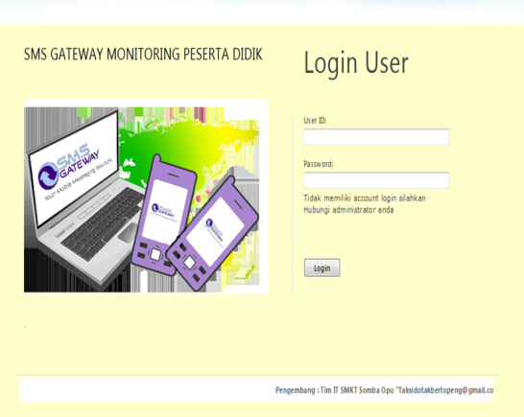
Gambar 4.1
Halaman awal untuk login

- Jika sudah berhasil, dapat langsung login dengan mengisi user dan password. Tampilan sebagai berikut :
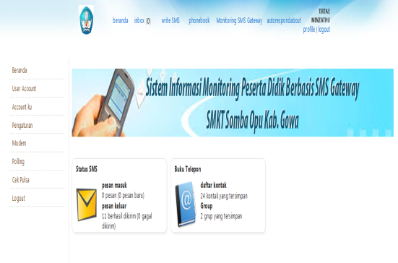

Gambar 4.2

- Setelah masuk, anda akan diarahkan ke halaman Menu Setting Kelas/Tahun ajaran
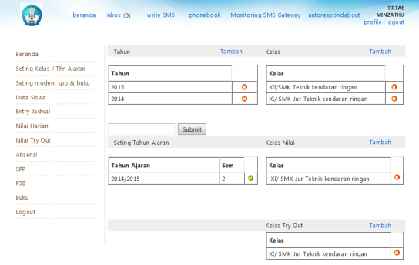

Gambar 4.3

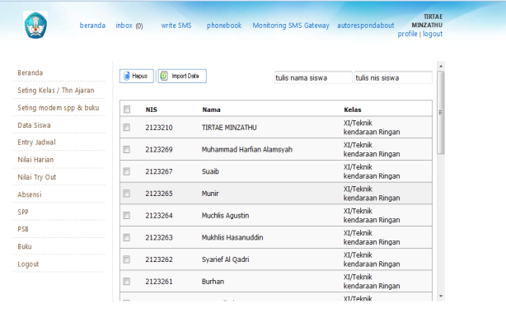
- Menu Data Siswa

Gambar 4.4

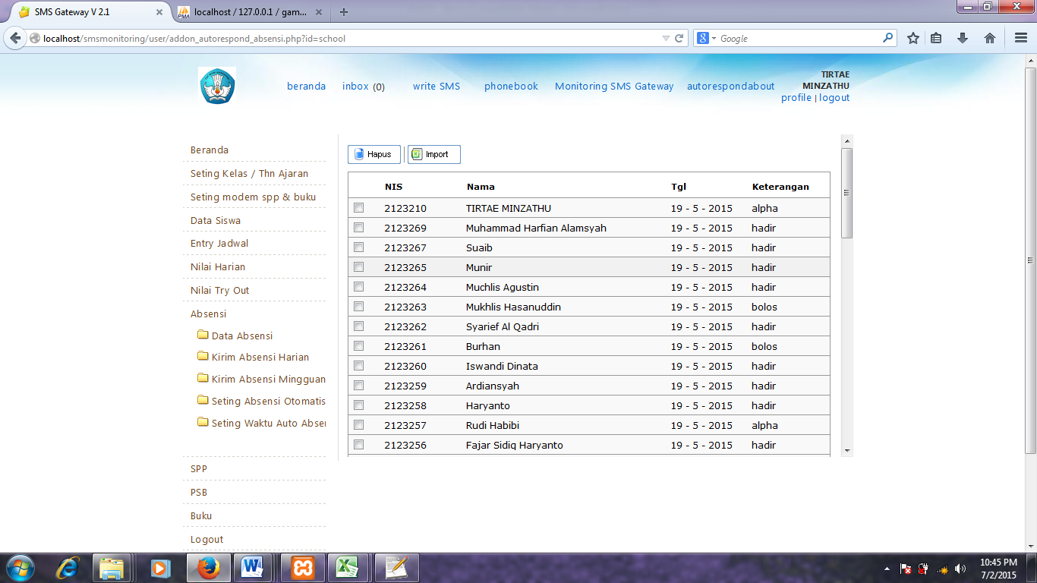
- Menu Data absensi

- Pengujian Sistem
Pada tahap ini dilakukan pengujian terhadap sistem yang telah dibuat Melalui Pengujian Black Box. Adapun pengujian terhadap aplikasi dengan cara mengecek satu persatu link dengan menggunakan tabel pengujian, apakah link tersebut sudah sesuai seperti yang diharapkan atau belum

- Pembahasan
Pengembangan sistem informasi monitoring peserta didik dilakukan dengan analisis, proses perancangan dan pengujian sistem, untuk mengetahui kebutuhan dan proses kerja yang sedang berjalan. Pokok-pokok yang dianalisis meliputi, analisis prosedure.
V. KESIMPULAN

Berdasarkan hasil pembahasan dan analisis, maka dapat diambil beberapa kesimpulan sebagai berikut :
- Sistem informasi monitoring peserta didik di SMKT Somba Opu kab. Gowa dilakukan melalui langkah-langkah yaitu: (1) analisis kebutuhan yang dilakukan untuk mendapatkan informasi dan mengembangkan kebutuhan sistem informasi monitoring dan telah didukung infrastrukur dan jaringan internet pada sekolah tersebut, (2) rancangan dimana merupakan proses pembuatan sistem mulai dari pembuatan database sampai dengan rancangan antar muka sistem.
- Sistem Informasi monioring peserta didik yang dihasilkan telah melalui tahap uji coba sistem melalui pengujian sistem black box sehingga dapat menampilkan data valid sesuai kemampuan program tersebut dan telah memenuhi kebutuhan sekolah.
- Sistem informasi monitoring peserta didik, dapat merespon SMS yang masuk secara otomatis dengan menggunakan format yang telah ditentukan.
- Sistem informasi monitoring peserta didik yang dihasilkan SMKT Somba Opu telah efektif, mudah serta layak digunakan dalam manajemen sekolah, untuk melakukan monitoring peserta didik dalam rangka proses pembelajaran disekolah. Hal ini dibuktikan dengan terpenuhinya uji validatas dari validator media dari aspek keunggulan software memiliki kategori sangat baik dengan skor 4,66 sedangkan validator sistem dari aspek penilaiaan SMS Gateway memiliki kategori baik dengan rata-rata skor 4 begitupun juga responden dari aspek kepuasan pemakai memiliki kategori sangat baik dengan skor 4.51..

DAFTRA PUSTAKA

Abdul Rouf, 2012, Pengujian Perangkat Lunak Dengan Menggunakan Metode White Box Dan Black Box. Jurnal Digital (online), (http://ejournal.himsya.ac.id/index.php/HIMSYATECH/article/download/28/27), diakses 13 Januari 2015 )

Alan. 2011. “Tutorial Membangun Website Sekolah dengan Model CMS Balitbang Kemendiknas”. Bandung: Informatika.

Aminuddin. 2014. “Program Absensi siswa Realtime dengan PHP dan SMS Gateway”. Semarang: Lokomedia.

Amsa.“Pengertian dan Contoh Makalah Pengembangan Sistem” (http://sistemoperasimobile.blogspot.com/2013/03/pengertian-dan-contoh- makalah_30.html. diakses 17 Februari 2015 )
Ariza Novianti, 2009, Sistem Informasi Sekolah Dasar Berbasis SMS. Jurnal Seminar Nasional Aplikasi Teknologi Informasi, (online), ISSN:1907-5022, (http://hightech-generation.blogspot.com/2012/11/kumpulan-jurnal-skripsi-teknik.html, diakses 13 januari 2015).

Al Fattah, hanif. 2007. “Analisis dan perancangan Sistem Informasi”. Yogyakarta: Penerbit Andi
Arikunto, Suharsimi.1993. “Prosedur Penelitian Suatu Pendekatan Praktek”. Jakarta: Rineka Cipta

Burch, Jonh dan Grudnitski. 1986, “ Information System Theory and Practive”.
Catur. 2009, “ Rancang Bangun Sistem Informasi Akademik Berbasis Web”.
Dinu, Annisanurkartika. “PengembanganSistem”. (Online), https://annisanurkartika.wordpress.com/2012/11/06/definisi pengembangan-sistem-terdapat-beberapa-pendapat-yang-menjelaskan-mengenai-definisi-dari-pengembangan-sistem-diantaranya-1-pengembangan-sistem-merupakan-suatu-proyek-yang-harus-melalui-suat/, diakses 17 Februari 2015 )

Gede Rasben dantes. 2007, Rancangan dan Implementasi Sistem Informasi Akademik Berbasisi SMS. Jurnal Penelitian dan Pengembangan Sains & humaniora (online), Vol 1(2), 96-106, (http://hightech-generation.blogspot.com/2012/11/kumpulan-jurnal-skripsi-teknik.html, diakses 13 januari 2015).

Hariyanto, Bambang. 2004. “Rekayasa Sistem Berorientasi Objek”. Bandung: Informatika.
Hidayat, Heri. 2011. “Cara Instan Menguasai Pemrograman Website secara otodidak”. Jakarta : Agogos Publishing.
Hermaduanti Ninki. 2009. “Sistem Pendukung Keputusan Berbasis SMS untuk Menentukan Status Gizi Menggunakan Metode K-Nearest Neighbour”. Yogyakarta

Jogiyanto, H.M. 2005. “Analisis dan desain sistem informasi”. Andi offset: Jakarta
Jugiyanto H.M. 2007.“Analisis dan Desain Sistem Informasi:Pendekatan Terstruktur dan Praktek Aplikasi Bisnis”. Yogyakarta: Andi offset.

Ladjamudin, Al-Bahra. 2005. “Analisis Dan Desain Sistem Informasi”. Yogyakarta: Graha Ilmu
Madcoms. 2011. “Aplikasi Web Database dengan Dreamveawer dan PHP MySQL. Yogyakarta : Andi.

Munir, 2008. “Kurikulum Berbasis Teknologi Informasi dan Komunikasi”. Bandung: Alfabeta.

Najmurrokhman Asep & Tedi Muslim. 2011. Perancangan Prototipe Sistem Pengaturan Lampu dan Pintu Gerbang Menggunakan SMS (Short Message Service) Berbasis Mikrokontroler Atmega 8535 (online), Vol 5, No.1 (http://e-journal.kopertis4.or.id/file.php?file=karyailmiah&id=6, Diakses 17 Februari 2015).

Nugroho Bunafit. 2009. “Analisis & Desain Sistem Informasi”. Surabaya: Indah.
Pratama. 2014.“Sistem Informasi dan Implementasinya”. Bandung: Penerbit Informatika

Prosser, C.A. & Quigley, T.H. (1950). Vocational Education in a Democracy. Revised Edition. Chicago: American Technical Society.

Putra Nusa. 2011. “Research & Development: Penelitian dan Pengembangan Suatu Pegantar”. Jakarta: Raja Grafindo Persada.

Rusyani, R. Tabrani. 1997. “ Manajemen Pendidikan”. Jakarta: PT. Rineka Cipta.
Riyanto, A. 2010. “Pengolahan dan Analisis Data Kesehatan” Yogyakarta: Nuha Medika.

Shalahuddin.2011.“Modul Pembelajaran Rekayasa Perangkat Lunak (Terstruktur Dan Berorientasi Objek)”. Bandung : Penerbit Modula.

Sugiyono, 2011. Metode Penelitian Kuantitatif, Kualitatif dan R & D. Bandung.
Alfabeta

Syukur. 2010. “Panduan Belajar Internet’. Jakarta: Pustaka Binaman Pressindo.

Sutarman. 2009, “ Sistem Informasi Sekolah”.Semarang.
Sutabri, Tata. 2004. “Analisis Sistem Informasi”. Yogyakarta: Andi
Sutabri, Tata. 2005. “Sistem Informasi Manajemen”. Yogyakarta: Andi.

Saputra, Agus. 2011. “Membangun Aplikasi SMS dengan PHP dan MySQL” Jakarta: Elex Media Komputindo

Sugiyono. 2002. “Statistika untuk Penelitian”. Bandung: Alfabeta

Sukardi, H.M. 2012. “Metodologi Penelitian Pendidikan, Kompetensi ,dan Praktiknya”. Yogyakarta: Bumi Aksara.

Tarigan, Daud Edison. 2012. “Membangun SMS Gateway Berbasis Web dengan Codeigniter”. Yogyakarta: Lokomedia.

Tantra, Yudi. 2012. “Manajemen Proyek Sistem Informasi”. Yogyakarta: Andi.
Tampubolon, Robert. 2005. “Risk and system-Based Internal Audit”. Jakarta:
Komputindo.

Tan, Anton. 2010. “Become The Best Salespeople”. PT. Elex Media Komputindo: Jakarta.
Wahidin.2010. “Aplikasi SMS dengan PHP untuk orang awam”. Palembang: Maxicom
Wahana Komputer. 2010. “Panduan Belajar MySql Database Server”. Jakarta: Mediakita

Wikipedia Ensiklopedia Bebas. 2013. Wikipedia: Sistem Manajemen Konten (online). (http://id.wikipedia.org/wiki/Sistem_manajemen_konten, Diakses 15 Desember 2014).
Widya,(http://repository.uinjkt.ac.id/dspace/bitstream/123456789/2702/1/MARIZKA%20ARBANI-FST.pdf , ( online), diakses 17 februari 2015)
Widya,Silfianti. 2003. “Pengenalan UML”. Bandung: Surya.

Yudi wiharto, 2011, Sistem Informasi Akademik Berbasis SMS gateway, jurnal Teknologi dan Informatika (online), (http://news.palcomtech.com/wp-content/uploads/2012/01/YUDIWIHARTO-TE01012011.pdf ,diakses pada tanggal 05 Desember 2014).
Yunita, Renia., Widana, Arya & Irfani, M. Haviz. 2013), Sistem Informasi Akademik pada SMA Yanitas Palembang, Jurnal Sistem Informasi Akademik 2, 1-10. ( online), diakses 16 februari 2015

________. 2009. Metode Penelitian Administrasi: Dilengkapi dengan Metode R&D. Bandung: CV Alfabeta.

________. 2010. Metode Penelitian Pendidikan. Bandung . Alfa Beta
Charles Prosser (1925)

